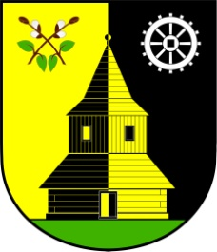
OBEC VLASTIBOŘICE
Vlastibořice 23, 463 44 | info@vlastiborice.cz | www.vlastiborice.cz | Tel.: +420485 146 025

Obec Vlastibořice nabízí k pronájmu uvolněnou bytovou jednotku č. 1

na adrese Vlastibořice čp. 15, 463 44.

Byt je umístěn v 1. nadzemním podlaží bytového domu o celkové výměře

38,76 m2. Sestává se z pokoje, patrové vestavby, koupelny s WC.

Nájemné za tento byt včetně plateb za služby a zálohy na vodu

činí 2.572 Kč/měsíčně.

Byt bude volný k nastěhování ke dni 1. 10. 2020.

Zájemci o tento byt nechť podají písemnou žádost na obecní úřad Vlastibořice.

Formulář „Žádost o přidělení obecního bytu ve Vlastibořicích“ je ke stažení na webových stránkách obce anebo k osobnímu odběru na obecním úřadě.

Termín k předložení žádostí je stanoven do 15. 9. 2020.

Bližší informace podá starostka obce Vlastibořice Bc. Jana Hartlová (tel. 603 844 868) nebo účetní a administrativní pracovnice Ing. Hana Ledabylová
na telefonním čísle 485 146 025.

Jana Hartlová
starostka obce

